*ملاحظة هامة : أي مثال يتم ذكره يمنع استخدامه للمشروع .

" تنمية المفاهيم والمهارات اللغوية"

شرح مشروع تنمية مهارات الاستماع والتحدث (10 درجات)

تقدم جميع المجموعات نشاطين للمشروع كما يلي:
النشاط الأول: أناشيد الأطفال
النشاط الثاني: تختار المجموعة نشاط التحدث أو الاستماع.

تقدم جميع المجموعات نشاط ( الأناشيد)، اما النشاط الثاني فتختار ما بين نشاط الاستماع او التحدث

1-أناشيد الأطفال:
- تختار المجموعة انشودة من أناشيد الأطفال تكون كلماتها مناسبة للأطفال وباللغة العربية الفصحى.
- تقدم المجموعة الانشودة باستخدام وسائل مناسبة لكلمات الانشودة.
- تقدم المجموعة الانشودة مستخدمة حركات مناسبة وتضيف تشويق للأنشودة.
- تتدرب المجموعة على الانشودة ولحنها وتقدمها في المحاضرة باستخدام الوسائل والحركات المصاحبة ويمنع تشغيل الانشودة بجهاز الجوال او الكمبيوتر.
- يمنع تكرار الأناشيد بين المجموعات ولتلافي ذلك ترسل كل مجموعة اسم الانشودة التي اختارتها في مجموعة الواتس اب الخاصة بالمجموعة وكذلك تقوم بإرسالها للأستاذة عن طريق الايميل
تقدم المجموعة ورقة تحضير للأنشودة وموضح بها كلمات الانشودة مع مراعاة كتابة الأسماء عليها+ صورة الوسائل في ورقة منفصلة.
- (يوجد أمثلة للأناشيد ووسائلها في الصفحات التالية)

2-نشاط لتنمية مهارة الاستماع:( مراعاة عدم تقديم حروف أو كلمات في المشروع )
تقدم الطالبة نشاط لتنمية احدى مهارات الاستماع التالية:
- التمييز السمعي بين اصوات الكلمات مثل( تمييز الكلمات التي لها نفس الوزن- تمييز (الكلمات التي لها نفس الصوت الاول) / ملاحظة هامة : انشطة التمييز السمعي المطلوبة هي الانشطة الخاصة باصوات الكلمات وليس الاصوات الاخرى مثل اصوات الحيوانات واصوات المواصلات / مراعاة عدم تقديم انشطة للحروف.
- الفهم السماعي والذاكرة السمعية: مثل ( لعبة تتطلب تنفيذ اوامر لفظية- الغاز- لعبة تستدعي تذكر الطفل لما سمعه .....
- تقدم المجموعة استمارة تحضير للنشاط موضح بها أسماء الطالبات + الصورة في ورقة منفصلة

3-نشاط لتنمية مهارة التحدث: :( مراعاة عدم تقديم حروف أو كلمات في المشروع )
- تقدم المجموعة نشاط يحث الطفل على التحدث مثل ان تقدم نشاط قائم على الحوار والمناقشة- او لعبة تحث الطفل على التحدث بجمل - لعبة تهدف الى تنمية مخزون الطفل من الكلمات واستخدامها......

ملاحظة:
- تقدم المجموعة استمارة تحضير للنشاط موضح بها أسماء الطالبات + الصورة في ورقة منفصلة - عدم تقديم التحضير والصور في نفس يوم المشروع سيعرض المجموعة الى نقص درجتين من درجات المشروع.

عند تقديم الانشطة تراعى محكات التقييم التالية :
- تحقيق النشاط للهدف.
- التجديد والابتكار في فكرة النشاط.
- ان يقدم النشاط نوع من التحدي مناسب لقدرات الطفل (ان لا يكون فوق قدرات الطفل- ولا يكون سهل جدا)
- ان يكون النشاط بمستوى متدرج من الصعوبة.
- الادوات والوسائل المستخدمة مع النشاط جذابة ومتينة وامنة.
- يمنع منعاً باتاً تنفيذ الوسائل عند الخطاط وذلك ينطبق على جميع مشاريع المقرر.
- تسليم استمارة تحضير لكل نشاط مع صور الوسائل .
- عند عرض النشاط : ذكر الهدف من النشاط/ فترة البرنامج اليومي الذي سوف يقدم فيه النشاط (مثلا لعبة منظمة في الملعب الخارجي- لعبة في اللقاء الاخير)، واذا كان النشاط مخطط لتقديمه في فترة العمل الحر في الاركان ينبغي تحديد الركن.
- ان تكون استراتيجية تقديم النشاط للطفل واضحه في ذهن الطالبة وعند التقديم توضح كيف يبدأ النشاط من البداية الى النهاية .

أمثلة المشاريع في الصفحات التالية، ويمنع استخدام أي مثال كمشروع.

أمثلة على وسائل الأناشيد

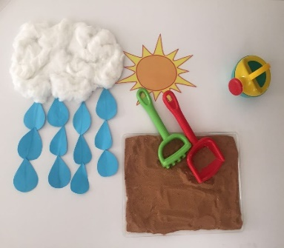
هيا نحفر هيا نحفر
اين الفأس يا اخواني
هيا ننخل هيا ننخل
هذا الرمل بالمنخال
هيا نبني هيا نبني
نبني بيتاً فوق رمال

انشودة قطرة ماء
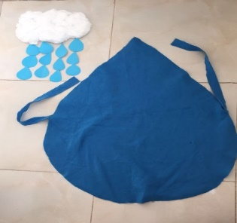

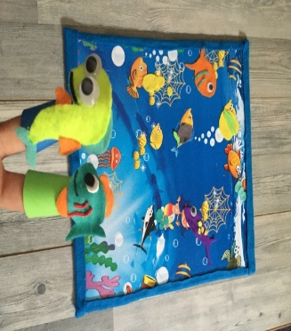

سمكة صغيرة تعيش في الماء
تقفز لأعلى وتهرب للقاع
اشكالك جميلة .....جميلة عجيبة
وبيتك عجيب
باضتك امك ...وسبحت لبعيد
كبرتي وفقستي...اصبحتي شكل جديد

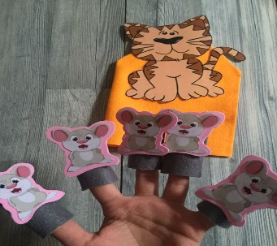

خمس فئران كانوا يلعبون
في الغابة ويمرحون
هجم عليهم قط سمين
اكل فأراَ واحداَ مسكين
كم فأرا يتبقى يا حلوين؟

من أمثلة مشروع مهارة الاستماع :
مثال على تمييز الكلمات التي لها نفس الوزن:
تقوم المعلمة بتصميم دائرة لها عقارب في المنتصف ويكون هناك صور مختلفة مثل قطة وبطة وجبل و جمل ومفتاح وخاتم حول الدائرة ، يقوم الطفل بوضع العقارب امام الصور التي لها نفس صوت مثلا في المرة الاولى يضع العقارب ل بطة وقطة - ثم مره ثانية ل جبل وجمل ثم مره ثالثة ...الخ
لاحظي ان اللعبة امتدت ولم تقف عند البطة والقطة فراعي ذلك،ايضا المعلمة عرضت صور وليس كلمات ".

مثال:
توزع المعلمة بطاقات على الاطفال وعندما تعرض المعلمة بطاقتها وتنطق صوت الكلمة مثلا تعرض بطاقة عليها صورة قطة وتنطق المعلمة كلمة قطة ، والطفل الذي معه نفس صوت كلمة قطة مثل بطة يقفز الطفل او يرفع بطاقته التي لها نفس الصوت (لاحظي انها نفس الصوت وليس نفس الكلمة ،فالمعلمة عرضت صورة بطة والطفل معه صورة قطة – والمعلمة عرضت صورة ،وبطاقة الطفل ايضا صورة وليس كلمة مكتوبة أو حرف فراعي ذلك، راعي ايضا ان لا تكون فقط شيء واحد اعرضي اكثر من مثال لكلمات لها نفس الصوت للعبة)

مثال على تنفيذ الاوامر:
صندوق يسحب الطفل بطاقة مكتوب عليها مجموعة من الاوامر والمعلمة تقرا عليه الامر وينفذه الطفل (مثلا في ركن المكعبات في سلة السيارات يوجد سيارة حمراء احضرها)
(راعي ان لايكون أمر واحد اعرضي فكرة اكثر من مثال للأمر).

مثال على لغز:
تعرض المعلمة على مسرح العرائس شخصية قفاز تتكلم عن لغزمعين (شكلي يشبه شكل الموز أظهر في الليل...) وتذكر مواصفاته للطفل وعندما يعرفه الاطفال تخرج الدمية صورة القمر للاطفال او مجسم للغز، ثم تعرض لغز آخر (شيء يلمع في السماء له خمس اذرع عندما يعرفه الاطفال تخرج صورة النجوم (راعي ان لايكون لغز واحد اعرضي اكثر من مثال للغز ).

أمثلة مشروع التحدث :

مثال =
معلمة تقوم باحضار مسرح والطفل يأتي من الخلف ويلبس قبعة مهنه معينة (تجهز المعلمة عدة أزياء لعدة مهن ) ويظهر من خلال مسرح ويتكلم عن هذه المهنة والمعلمة لاتكتفي بالطفل فقط يتحدث ،تطرح عليه اسئلة ليمتد الحوار ويطول مع الطفل من خلال الاسئلة المفتوحة.

مثال=
تعرض المعلمة مكعب كبير على كل جهة من جهاته صور شيء مثلا صورة شيء ساخن
- صورة شيء كبير – صورة شيء سريع – والطفل في كل مره يقول عكسه فمثلا عند عرض صورة الشيء الساخن يذكر الطفل كلمة بارد
- عند عرض صورة الشيء الكبير يذكر الطفل صغير
- عند عرض صورة الشيء السريع يذكر الطفل كلمة بطيء وهكذا

*نشاط الحديث لايكتفي بالطفل يتكلم فقط، على المعلمة تحضير مجموعة من الاسئلة وتطرحها على الطفل لتشجع الطفل على الحوار والمناقشة ويمتد الحوارمع الطفل.

